Newsletter Juni 2021 für Eltern der OGS

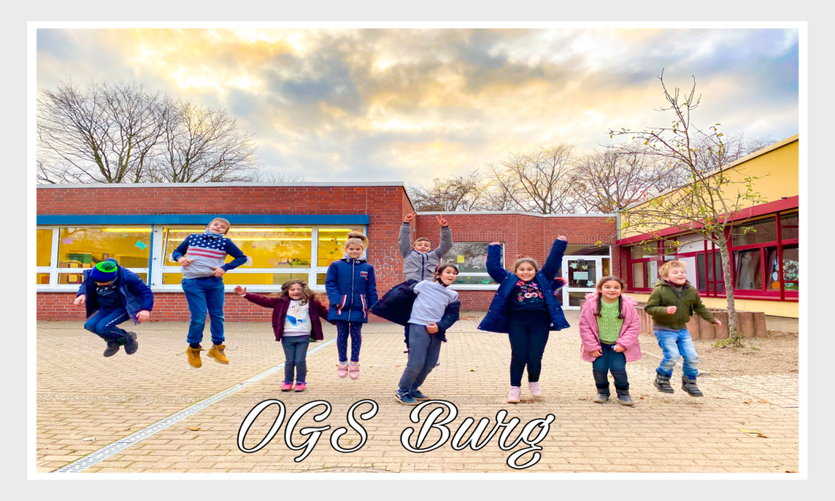

Vater und Muttertagsbasteleien
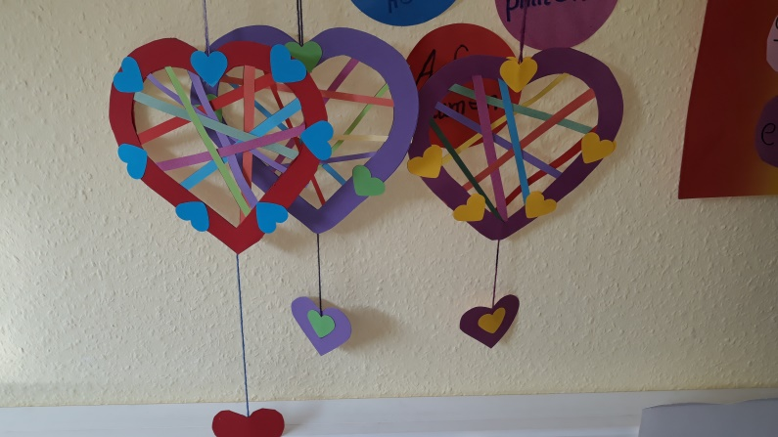

Wir haben mit den Kindern fleißig gebastelt, damit Sie liebe Eltern eine kleine Aufmerksamkeit erhalten. Auch für die Kinder, die die OGS zurzeit nicht besuchen, gab es Basteltüten für zu Hause mit Ideen für den Muttertag und Vatertag.

Unsere Ferienmottos starten in den Sommerferien:
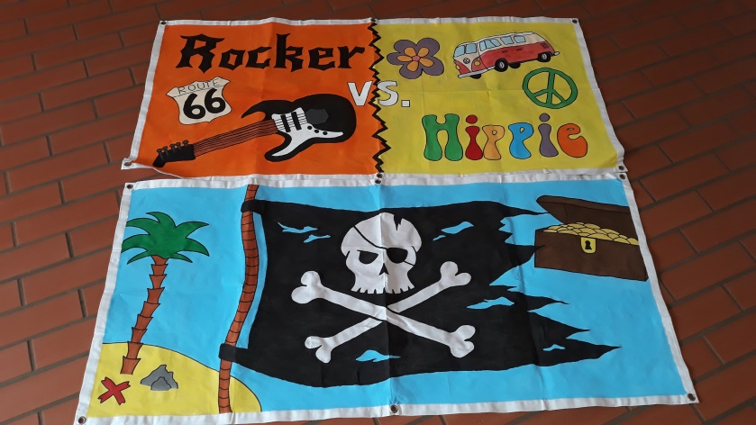
Ahoi Piraten Highlights: Piratenfest mit Eltern, Speed Boot fahren auf dem Nievenheimer See
Rocker vs. Hippies Highlights: Hippie und Rockerfest mit den Eltern
Die Indianer sind los Highlights: Ausflug in den Zoo und Tannenbusch
Themen aus unseren Gruppenstunden:
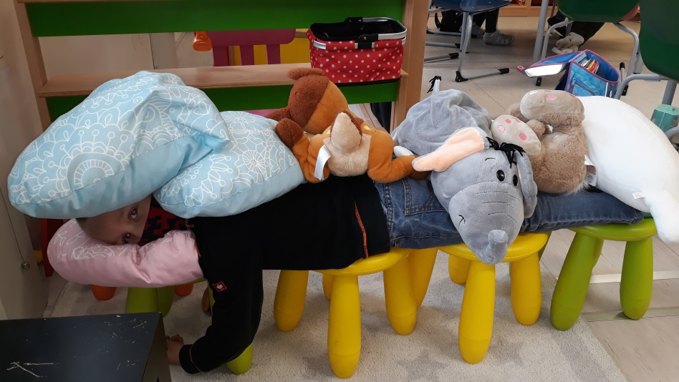
Erste Hilfe Theorie (was ist Erste Hilfe, wie lauten die fünf W-Fragen, was für Verletzungen gibt es, wie kann geholfen werden)
Erste Hilfe Praxis (wir lernen den Notruf, wir üben die stabile Seitenlage, wir lernen Wundverbände)
Abschied der vierten Klassen
Corona
Was war los in der OGS von April bis Juni:
Fortbildungen für Mitarbeiter fanden statt, wie zum Beispiel der Erste Hilfe Kurs.
Die Toiletten wurden neu dekoriert.
Frau Winter hat in den OGS Gruppen hospitiert.
Neue Spielsachen wurden für die Gruppen angeschafft.
Teamsitzungen in Form von Fallbesprechungen fanden statt.
Was kommt ab dem neuen Schuljahr:
Ein zusätzliches Sprachförderprogramm vom Kant Institut für die OGS.
Eltern Cafés
Büchereinutzung
Feedbackbogen für die OGS
Wir konnten die Musikschule für eine Trommel AG gewinnen für alle dritten und vierten Klassen
Es kommen neue spannende AGs dazu
In den Herbstferien ist unser Ferienmotto: Interreligiösität, wir sind alle eins trotz verschiedenen Kulturen
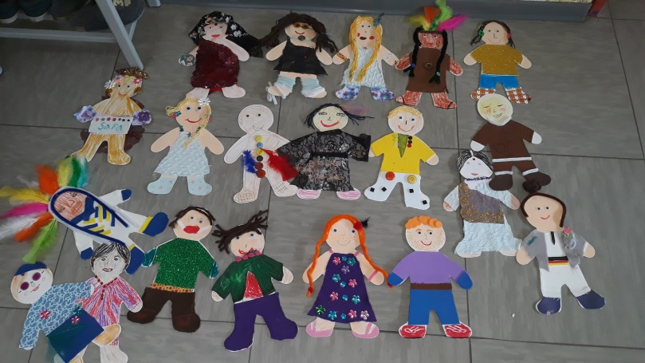
Wir üben den Feueralarm mit den Kindern in der OGS
Sie können sich ab sofort die Familienbüro APP Dormagen auf ihr Handy laden
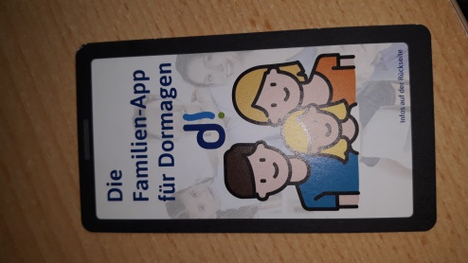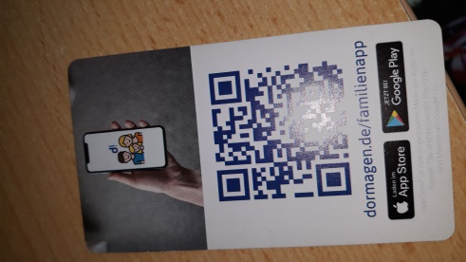
Nächster Newsletter: Dezember
Schauen Sie auch auf der Schulhomepage, unter OGS, für alle neuen Informationen. Geschrieben von Frau Winter (päd. Leitung der OGS Burg).

